2024年度

四川省绵竹市孝德镇人民政府

部门决算

目录

公开时间：2025年9月16日

第一部分 部门概况

一、部门职责

二、机构设置

第二部分 2024年度部门决算情况说明

一、收入支出决算总体情况说明

二、收入决算情况说明

三、支出决算情况说明

四、财政拨款收入支出决算总体情况说明

五、一般公共预算财政拨款支出决算情况说明

六、一般公共预算财政拨款基本支出决算情况说明

七、财政拨款“三公”经费支出决算情况说明

八、政府性基金预算支出决算情况说明

九、国有资本经营预算支出决算情况说明

十、其他重要事项的情况说明

第三部分 名词解释

第四部分 附件

第五部分 附表

一、收入支出决算总表

二、收入决算表

三、支出决算表

四、财政拨款收入支出决算总表

五、财政拨款支出决算明细表

六、一般公共预算财政拨款支出决算表

七、一般公共预算财政拨款支出决算明细表

八、一般公共预算财政拨款基本支出决算明细表

九、一般公共预算财政拨款项目支出决算表

十、政府性基金预算财政拨款收入支出决算表

十一、国有资本经营预算财政拨款收入支出决算表

十二、国有资本经营预算财政拨款支出决算表

十三、财政拨款“三公”经费支出决算表

# 第一部分 部门概况

## 部门职责

（一）孝德镇人民政府主要职能。

1、贯彻执行党和国家的路线方针政策和上级党委、政府各项决策部署，以及本级党员代表大会（党员大会）、人民代表大会的决议决定。讨论决定加强党的建设、保障经济建设、组织公共服务、实施公共管理、维护公共安全、动员社会参与、指导基层自治等方面的重大问题。

2、党的建设。坚持党要管党、全面从严治党，全面加强党的政治建设、组织建设、作风建设、纪律建设、制度建设。履行全面从严治党主体责任，加强党风廉政建设。加强对基层党组织的领导和指导。领导人大机构、人民武装等组织的工作，加强对统一战线和群团工作的领导。

3、经济发展。落实关于辖区发展的重大决策，参与编制辖区经济和社会发展规划、公共服务设施布局，负责辖区建设管理、重点项目促建、投资立项申报工作，推动辖区经济社会健康、有序、可持续、高质量发展。

4、民生服务。密切联系群众，建立健全群众工作机制， 加强民生保障。组织实施并优化教育、民政、劳动社会保障、文化、卫生健康、退役军人事务等各项公共服务。

5、平安法治。履行社会治安综合治理、安全生产监督、法治建设职责。负责有效排查化解社会矛盾纠纷。负责辖区内的社会稳定、安全生产和职业健康、生态环境保护、社会信用体系建设和审批服务便民化等工作。

6、基层治理。健全党组织领导下的基层治理体系，负责辖区城乡管理，指导村（居）民委员会建设，完善基层治理平台，组织群众和单位参与村（居）民民委员会建设和管理。承担法律法规、依法授权或委托授权的行政执法工作。

7、完成市委、市政府交办的其他任务。

## 二、机构设置

孝德镇属于一级预算单位，无下属二级预算单位，其中行政编制45人，工勤编制2人，事业编制33人，镇政府设置有党建工作办公室、党政综合办公室、经济发展办公室、社会事务办公室、社会治理办公室、综合行政执法何应急管理办公室、自然资源和建设管理办公室、便民服务中心、、农业综合服务中心、群众工作服务中心、文旅发展服务中心。

# 第二部分 2024年度部门决算情况说明

一、收入支出决算总体情况说明

2024年度收入、支出总计均为3350.55万元。与2023年度相比，收入、支出总计减少2719.53万元，下降44.8%。主要变动原因是特定项目减少。

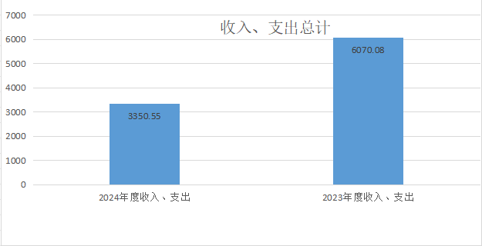

（图1：收入、支出决算总计变动情况图）（柱状图）

二、收入决算情况说明

2024年度本年收入合计3350.55万元，其中：一般公共预算财政拨款收入3350.55万元，占100%；政府性基金预算财政拨款收入0万元，占0%%；国有资本经营预算财政拨款收入0万元，占0%；上级补助收入0万元，占0%；事业收入0万元，占0%；经营收入0万元，占0%；附属单位上缴收入0万元，占0%；其他收入0万元，占0%。

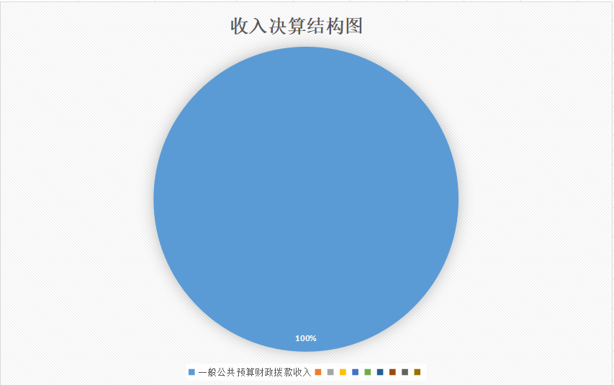

（图2：收入决算结构图）（饼状图）

三、支出决算情况说明

2024年度本年支出合计3350.55万元，其中：基本支出2167.51万元，占64.69%；项目支出1183.03万元，占35.3%；上缴上级支出0万元，占0%；经营支出0万元，占0%；对附属单位补助支出0万元，占0%。

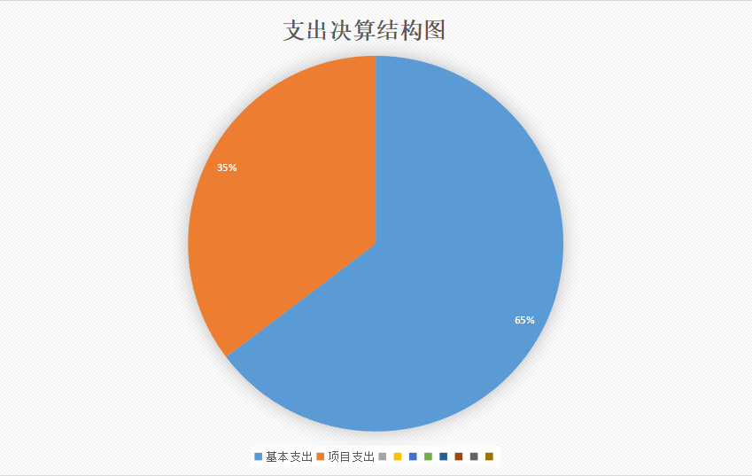

（图3：支出决算结构图）（饼状图）

四、财政拨款收入支出决算总体情况说明

2024年度财政拨款收入、支出总计均为3350.55万元。与2023年度相比，财政拨款收入总计、支出总计减少2719.53万元，下降44.8%。主要变动原因是特定项目减少。

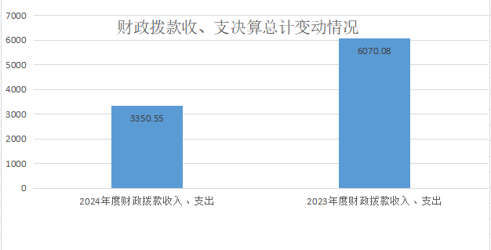

（图4：财政拨款收、支决算总计变动情况）（柱状图）

五、**一**般公共预算财政拨款支出决算情况说明

**（一）一般公共预算财政拨款支出决算总体情况**

2024年度一般公共预算财政拨款支出3350.55万元，占本年支出合计的100%。与2023年度相比，一般公共预算财政拨款支出减少2719.53万元，下降44.8%。主要变动原因是特定项目减少。

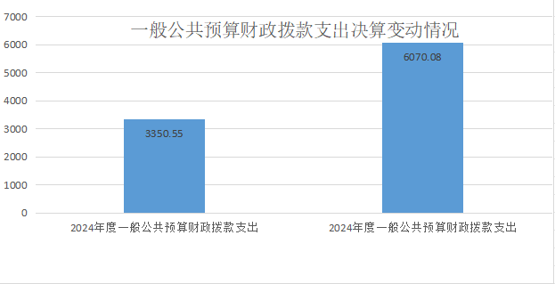

（图5：一般公共预算财政拨款支出决算变动情况）（柱状图）

**（二）一般公共预算财政拨款支出决算结构情况**

2024年度一般公共预算财政拨款支出3350.55万元，主要用于以下方面：一般公共服务支出1343.38万元，占40.09%；社会保障和就业支出350.16万元，占10.45%；卫生健康支出53.12万元，占1.59%；住房保障支出85.84万元，占2.56%；城乡社区支出606.01万元，占18.09 %；农林水支出912.04万元，占27.22%；**（注：仅罗列本部门涉及的全部功能分类科目，至类级）**

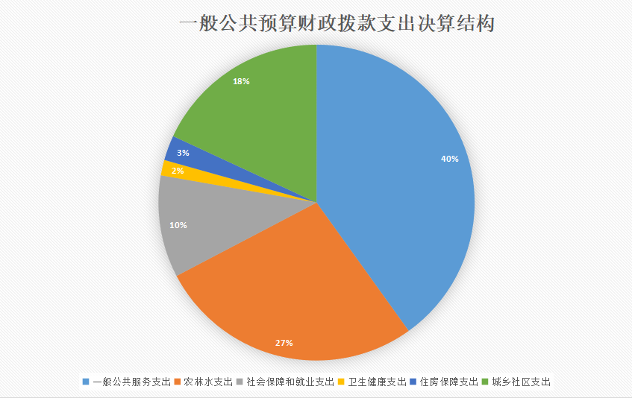

（图6：一般公共预算财政拨款支出决算结构）（饼状图）

**（三）一般公共预算财政拨款支出决算具体情况**

2024年度一般公共预算财政拨款支出决算数为3350.55，完成预算100%。其中：

1.一般公共服务（类）人大事务（款）其他人大事务支出（项）：支出决算为10万元，完成预算100%，决算数等于预算数。一般公共服务（类）政府办公厅（室）及相关机构事务（款）行政运行（项）：支出决算为832.52万元，完成预算100%，决算数等于预算数。一般公共服务（类）政府办公厅（室）及相关机构事务（款）一般行政管理事务（项）：支出决算为420.8万元，完成预算100%，决算数等于预算数。一般公共服务（类）政府办公厅（室）及相关机构事务（款）事业运行（项）：支出决算为33.80万元，完成预算100%，决算数等于预算数。一般公共服务（类）群众团体事务（款）其他群众团体事务支出（项）：支出决算为5万元，完成预算100%，决算数等于预算数。一般公共服务（类）宣传事务（款）事业运行（项）：支出决算为30.3万元，完成预算100%，决算数等于预算数。一般公共服务（类）其他共产党事务支出（款）其他共产党事务支出（项）：支出决算为10万元，完成预算100%，决算数等于预算数。一般公共服务（类）其他一般公共服务支出（款）其他一般公共服务支出（项）：支出决算为0.96万元，完成预算100%，决算数等于预算数。

2.社会保障和就业（类）人力资源和社会保障管理事务（款）其他人力资源和社会保障管理事务支出（项）：支出决算为0.5万元，完成预算100%，决算数等于预算数。社会保障和就业（类）行政事业单位养老支出（款）行政单位离退休支出（项）：支出决算为1.01万元，完成预算100%，决算数等于预算数。社会保障和就业（类）行政事业单位养老支出（款）事业单位离退休支出（项）：支出决算为0.95万元，完成预算100%，决算数等于预算数。社会保障和就业（类）行政事业单位养老（款）机关事业单位基本养老保险缴费支出（项）：支出决算为105.15万元，完成预算100%，决算数等于预算数。社会保障和就业（类）行政事业单位养老（款）机关事业单位职业年金缴费支出（项）：支出决算为52.79万元，完成预算100%，决算数等于预算数。社会保障和就业（类）行政事业单位养老（款）其他行政事业单位养老支出（项）：支出决算为102.59万元，完成预算100%，决算数等于预算数。社会保障和就业（类）其他社会保障和就业（款）其他社会保障和就业支出（项）：支出决算为87.17万元，完成预算100%，决算数等于预算数。

3.卫生健康（类）行政事业单位医疗（款）行政单位医疗支出（项）：支出决算为21.91万元，完成预算100%，决算数等于预算数。卫生健康（类）行政事业单位医疗（款）事业单位医疗支出（项）：支出决算为9.43万元，完成预算100%，决算数等于预算数。卫生健康（类）行政事业单位医疗（款）公务员医疗补助支出（项）：支出决算为9.13万元，完成预算100%，决算数等于预算数。卫生健康（类）行政事业单位医疗（款）其他行政事业单位医疗支出（项）：支出决算为12.66万元，完成预算100%，决算数等于预算数。

4.城乡社区（类）城乡社区管理事务（款）其他城乡社区管理事务支出（项）：支出决算为243.26万元，完成预算100%，决算数等于预算数。城乡社区（类）城乡社区环境卫生（款）城乡社区环境卫生支出（项）：支出决算为237.35万元，完成预算100%，决算数等于预算数。城乡社区（类）其他城乡社区支出（款）其他城乡社区支出（项）：支出决算为125.4万元，完成预算100%，决算数等于预算数。

5.农林水（类）农业农村（款）事业运行支出（项）：支出决算为122.1万元，完成预算100%，决算数等于预算数。农林水（类）农业农村（款）其他农业农村支出（项）：支出决算为7.78万元，完成预算100%，决算数等于预算数。农林水（类）农村综合改革（款）对村民委员和村党支部的补助（项）：支出决算为682.17万元，完成预算100%，决算数等于预算数。农林水（类）其他农林水支出（款）其他农林水支出（项）：支出决算为100万元，完成预算100%，决算数等于预算数。

6.住房保障（类）住房改革支出（款）住房公积金（项）：支出决算为85.84万元，完成预算100%，决算数等于预算数。

六**、一**般公共预算财政拨款基本支出决算情况说明

2024年度一般公共预算财政拨款基本支出2167.51万元，其中：

人员经费1972.86万元，主要包括：基本工资、津贴补贴、奖金、绩效工资、机关事业单位基本养老保险缴费、职业年金缴费、其他社会保障缴费、其他工资福利支出、离休费、退休费、生活补助、医疗费补助、奖励金、住房公积金、其他对个人和家庭的补助支出等。  
　　公用经费194.66万元，主要包括：办公费、印刷费、水费、电费、邮电费、物业管理费、差旅费、维修（护）费、会议费、培训费、委托业务费、福利费、公务用车运行维护费、其他交通费、其他商品和服务支出等。

七、财政拨款“三公”经费支出决算情况说明

**（一）“三公”经费财政拨款支出决算总体情况说明**

2024年度“三公”经费财政拨款支出决算为6万元，完成预算100%，决算数等于预算数。

**（二）“三公”经费财政拨款支出决算具体情况说明**

2024年度“三公”经费财政拨款支出决算中，因公出国（境）费支出决算0万元，占0%；公务用车购置及运行维护费支出决算6万元，占100%；公务接待费支出决算0万元，占0%。具体情况如下：

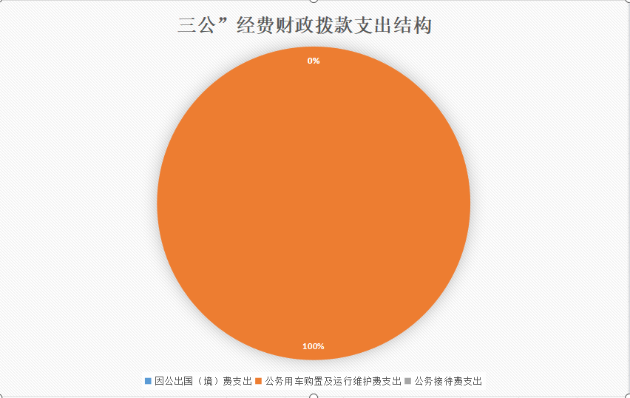

（图7：“三公”经费财政拨款支出结构）（饼状图）

**1.因公出国（境）经费支出0万元，完成预算100%。**全年安排因公出国（境）团组0次，出国（境）0人。因公出国（境）支出决算等于2023年支出决算数。

**2.公务用车购置及运行维护费支出6万元，完成预算100%。**公务用车购置及运行维护费支出决算等于2023年支出决算数。

其中：公务用车购置支出0万元。全年按规定更新购置公务用车0辆，其中：轿车0辆、金额0万元，越野车0辆、金额0万元，载客汽车0辆、金额0万元，截至2024年12月31日，单位共有公务用车4辆，其中：其他用车4辆。

公务用车运行维护费支出6万元。主要用于秸秆禁烧，防汛应急，日常巡护所需的公务用车燃料费、维修费、过路过桥费、保险费等支出。

**3.公务接待费支出0万元，完成预算100%。**公务接待费支出决算等于2023年支出决算数。

国内公务接待支出0万元。外事接待支出0万元。

八、政府性基金预算支出决算情况说明

2024年度政府性基金预算财政拨款支出0万元，占本年支出合计的0%。与2023年度相比，政府性基金预算财政拨款支出决算等于2023年支出决算数。

九、国有资本经营预算支出决算情况说明

2024年度国有资本经营预算财政拨款支出0万元，占本年支出合计的0%。与2023年度相比，国有资本经营预算财政拨款支出决算等于2023年支出决算数。

十、其他重要事项的情况说明

**（一）机关运行经费支出情况**

2024年度，绵竹市孝德镇人民政府机关运行经费支出194.66万元，比2023年度增加45.21万元，增长30.25%。主要原因是新进人员，公用经费增加。

**（二）政府采购支出情况**

2024年度，绵竹市孝德镇人民政府政府采购支出总额2.93万元，其中：政府采购货物支出2.93万元、政府采购工程支出0万元、政府采购服务支出0万元。主要用于办公设施设备采购（具体工作）。授予中小企业合同金额0万元，占政府采购支出总额的0%，其中：授予小微企业合同金额0万元，占政府采购支出总额的0%。

**（三）国有资产占有使用情况**

截至2024年12月31日，绵竹市孝德镇人民政府共有车辆4辆，其中：主要负责人用车0辆、机要通信用车0辆、应急保障用车0辆、其他用车4辆，其他用车主要用于秸秆禁烧，防汛应急，日常巡护。单价100万元（含）以上设备（不含车辆）0台（套）。

**（四）预算绩效管理情况**

根据预算绩效管理要求，绵竹市孝德镇人民政府在2024年度预算编制阶段，组织对转移支付-农村交通安全管理经费等13个项目开展了预算事前绩效评估，对13个项目编制了绩效目标，预算执行过程中，选取13个项目开展绩效监控。

组织对2024年度一般公共预算、政府性基金预算、国有资本经营预算、社会保险基金预算以及资本资产、债券资金等全面开展绩效自评，形成绵竹市孝德镇人民政府部门整体（含部门预算项目）绩效自评报告。

第三部分 名词解释

1.财政拨款收入：指本级财政当年拨付的资金。

2.一般公共服务人大事务支出：反映各级人民代表大会的支出。

3.一般公共服务行政运行支出：反映行政单位(包括实行公务员管理的事业单位）的基本支出。

4.一般公共服务一般行政管理事务支出：反映行政单位(包括实行公务员管理的事业单位）未单独设置项级科目的其他项目支出。

5.一般公共服务财政事务支出：反映财政事务方面的支出。

6.一般公共服务其他财政事务支出：反映财政办公用品支出。

7.一般公共服务其他纪检监察事务支出：反映村社区纪检监察办公费支出。

8.文化体育与传媒其他文化支出:反映社计中心人员经费及公用经费支出。

9.社会保障和就业机关事业养老保险缴费支出;反映机关事业单位实施养老保险制度由单位缴纳的基本养老保险费支出。

10.社会保障和就业机关事业职业年金缴费支出：反映机关事业单位实施养老保险制度由单位实际缴纳的职业年金支出。

11.社会保障和就业农村特困人员救助供养支出:反映农村特困人员救助供养支出。

12.社会保障和就业其他社会保障支出:反映五保户救济费支出。

13.卫生健康支出行政运行支出：反映行政单位(包括实行公务员管理的事业单位）的基本支出。

14.卫生健康支出行政医疗支出:反映财政部门集中安排的行政单位基本医疗保险缴费经费，未参加医疗保险的行政单位的公费医疗经费，按国家规定享受离休人员、红军老战士待遇人员的医疗经费。

15.卫生健康支出事业医疗支出：反映财政部门集中安排的事业单位基本医疗保险缴费经费，未参加医疗保险的事业单位的公费医疗经费，按国家规定享受离休人员、红军老战士待遇人员的医疗经费。

16.卫生健康支出其他医疗保险支出：反映生育保险支出。

17.城乡社区其他城乡管理事务支出:反映社区人员经费及办公经费。

18.城乡社区其他城乡公共设施支出：反映年画村集中点提档升级项目经费。

19.城乡社区城乡环境卫生支出：反映城乡社区道路清扫、垃圾清运与处理、公厕建设与维护、园林绿化等方面的支出。

20.农林水事业运行支出：反映用于农业事业单位基本支出，事业单位设施、系统运行与资产维护等方面的支出。

21.农林水农村道路建设支出：反映用于农村公路、乡村道路建设方面的支出。

22.农林水其他农业支出：反映三资人员经费支出。

23.农林水对村民委员会和村党支部的补助支出：反映各级财政对村民委员会和村党支部的补助支出，以及支持建立县级基本财力保障机制安排的村级组织运转奖补资金。

24.农林水其他农林水事务支出：反映村社区维稳经费支出、村级办公经费。

25.商业服务业其他旅游业管理与服务支出：反映年画村景区运行维护经费支出。

26.自然资源海洋气象等支出行政运行支出：反映行政单位(包括实行公务员管理的事业单位）的基本支出。

27.住房保障住房公积金支出：反映行政事业单位按照人力资源和社会保障部、财政部规定的基本工资和津贴补贴以及规定比例为职工缴纳的住房公积金。

28.结余分配：指事业单位按规定提取的职工福利基金、事业基金和缴纳的所得税，以及建设单位按规定应交回的基本建设竣工项目结余资金。

29.年末结转和结余：指本年度或以前年度预算安排、因客观条件发生变化无法按原计划实施，需延迟到以后年度按有关规定继续使用的资金。

30.基本支出：指为保障机构正常运转、完成日常工作任务而发生的人员支出和公用支出。

31.项目支出：指在基本支出之外为完成特定行政任务和事业发展目标所发生的支出。

32.经营支出：指事业单位在专业业务活动及其辅助活动之外开展非独立核算经营活动发生的支出。

33.“三公”经费：指部门用财政拨款安排的因公出国（境）费、公务用车购置及运行费和公务接待费。其中，因公出国（境）费反映单位公务出国（境）的国际旅费、国外城市间交通费、住宿费、伙食费、培训费、公杂费等支出；公务用车购置及运行费反映单位公务用车车辆购置支出（含车辆购置税）及租用费、燃料费、维修费、过路过桥费、保险费等支出；公务接待费反映单位按规定开支的各类公务接待（含外宾接待）支出。

34.机关运行经费：为保障行政单位（含参照公务员法管理的事业单位）运行用于购买货物和服务的各项资金，包括办公及印刷费、邮电费、差旅费、会议费、福利费、日常维修费、专用材料及一般设备购置费、办公用房水电费、办公用房取暖费、办公用房物业管理费、公务用车运行维护费以及其他费用。

第四部分 附件

附件1

绵竹市孝德镇人民政府

2024年度部门整体预算绩效自评报告

一、部门整体基本情况

（一）机构设置

孝德镇属于一级预算单位，无下属二级预算单位，其中行政编制45人，工勤编制3人，事业编制33人，政府设置有党建工作办公室、党政综合办公室、经济发展办公室、社会事务办公室、社会治理办公室、综合行政执法和应急管理办公室、自然资源和建设管理办公室、孝德镇便民服务中心、孝德镇农业综合服务中心、孝德镇群众工作服务中心、孝德镇文旅发展中心。

1. 职能职责

1、宣传、落实好党的路线、方针、政策和国家的法律、法规，稳定农村基本经济制度，坚持依法行政，推进政务公开，加强对村民委员会的指导，提高、培育村民委员会的自治能力。

2、因地制宜的制定本镇经济发展规划，营造发展环境，推广农业技术，不断提高社会主义新农村建设水平，引导农民进行科学化、现代化农业生产，加强农村人才资源开发、指导农村劳动力技能培训，引导农村劳动力的转移。

3、加强和巩固农村基层政权建设和民主法制建设，加强社会治安综合治理，加强安全生产监管，加强对突发事件的预警和管理，建立、健全各种应急机制，努力化解社会矛盾，切实保障农民合法权益，维护农村社会稳定。

4、加强乡村规划、教育、科技、文化、卫生、档案、计划生育等社会管理，加强社会主义精神文明建设，加强社会公德教育，不断提高农村人口素质。

5、进一步发展和完善农业社会化体系，引导各类协会和农村专业合作经济组织的建设和发展，发展农村社会公益事业和集体公益事业，加强农村基础设施建设，增加公共产品，提供科技信息和社会救济，及时向上级党委、政府反映社情民意，进一步密切党和政府与人民群众的联系。

（三）人员概况

绵竹市孝德镇人民政府总编制80名，其中：行政编制45名，参公编制0名，全额事业编制33名，机关工勤2名，差额事业编制0名，自收自支事业编制0名。现有在职人员实有总数65人，其中：行政38名，参公0名，全额事业25名，机关工勤2名，差额事业0名，自收自支事业0名。

二、部门整体预算收支情况

（一）收入情况。2024年孝德镇年初预算收入为2517.87万元，2023年孝德镇年初收入和支出预算均为2152.90万元，2024年比2023年增加364.62万元，增加16.94%。2024年孝德镇决算收入3350.55万元，与2023年相比减少2719.54万元，减少44.8%。

（二）支出情况。2024年孝德镇预算支出3350.55万元，与2023年相比减少2719.54万元，减少44.8%，减少原因为特定项目的减少。

（三）结余情况。

本年度无结转结余情况

三、部门整体预算绩效分析

（一）基本运行管理绩效分析。

1、预算管理。孝德镇人民政府严格按照《绵竹市财政局关于印发绵竹市 2024 年预算编制要求的通知》（竹财预〔2023〕342 号）要求规范编制预算。1-6月预算支出1849.21万元，占预算的51.57%，1-9月预算支出2553.78万元，占预算的88.58%。严控“三公”经费、会议、培训、差旅、办节办展、办公设备购置、信息网络及软件购置更新、课题经费等8项一般性支出。

2、预算绩效管理。按照《绵竹市财政局关于开展2024年预算绩效运行监控工作的通知》（竹财监〔2024〕350号）对11个特定项目展开监控。按照《绵竹市财政局关于开展2023年度财政支出事后绩效评价工作的通知》（竹财监〔2024〕128号）要求及时对2023年度财政支出项目自评。

3、财务管理。孝德镇人民政府严格按照《绵竹市财政局关于印发绵竹市 2024 年预算编制要求的通知》（竹财预〔2023〕342 号）要求规范编制预算，按时间节点上报预算数据，并及时公开。严控“三公”经费、会议、培训、差旅、办节办展、办公设备购置、信息网络及软件购置更新、课题经费等8项一般性支出。党委书记牵头成立预算绩效管理工作领导小组，制定《绵竹市孝德镇人民政府预算绩效目标运行监控管理工作制度》、《孝德镇人民政府关于孝德镇预算绩效管理工作考核的通知》、《孝德镇预算绩效管理细则》。

（二）重点履职任务绩效分析。

1、主要履职情况。一是农业产业提质增效。近年来，我们用好剑南粮油现代农业园区核心区落地孝德机遇，按照“集聚建园、科技赋园、融合兴园”思路，在清道社区、年俗村改建良田3400余亩，新建沟渠10千米、田间道路5.4千米、产业环线7千米，持续推进综合服务中心、农事服务中心和农机检测服务中心建设，开展园区人居环境整治。完成毫照村高标准农田提升改造项目，成功申报茶店子村、金星村、光明村、年画村、桂兰村2025年高标准农田提升改造项目和洪拱村成都平原区水田恢复项目。有序开展“非粮化”问题整改，整改土地500亩。随着一批农业项目的落地实施，设施完善、高产稳产、生态良好的农业产业加速成势。二是文旅融合持续深化。深度融入环成都文旅经济带和巴蜀文化旅游走廊建设，精心培育特色文旅产业，把乡村游产业打造为孝德农文旅融合新经济增长点。探索“集体入股、平台公司建设、社会资本参与”的多元合作模式，在年俗村打造“禾千院子”，共建“年俗书局”；用好绵竹南站临站资源，探索发展“站台经济”，培育以“年俗·年舍”“年俗·耘舍”为代表的精品民宿集群，受到社会充分认可。成功争取1.8亿元乡遇画里乡村旅游基础设施专项债，用于年画村景区提档升级，打造年画产业集群。依托年画年俗文旅资源禀赋和年画博物馆等景区优质项目建设，开发研学项目，实施景区光亮工程，进一步拓宽文旅融合消费新场景，撬动年画年俗连片发展。三是集体经济势头强劲。紧盯“破十创百”目标，以“四变三引”为抓手，建立科级领导联系制度，成立办所“顾问团”，通过年初认领目标任务、季度报盘增收成效、年末纳入绩效考核，深化强村帮带、飞地合作，探索整镇推进集体经济发展共富样本。2024年，年画村、年俗村集体经济收入有望超200万元，桐麻村、齐福社区等8个村（社区）集体经济实现强势增长，光明村、高兴村等5个村集体经济稳定“破十”。四是持续挖掘乡村特色文化底蕴内涵。擦亮“德孝故里”“年画之乡”金字招牌，在国家4A级景区年画村，成功举办第二十三届绵竹年画节分会场活动，录制央视《此生要去的100个地方》，推动非遗文化活态传承与发展。在德阳市文旅名村年俗村，以乡土景观和年俗文化为载体，打造农文旅深度融合美丽新村，成功迎接省人大农工委及省内外各级单位的调研指导。举办“明知孝礼、厚植孝德”十佳小孝星评选活动，以先进典型为引领，加强辖区未成年人思想道德建设，弘扬文明新风。五是加快补齐乡村公共文化服务短板。推动优质文化资源下沉，让公共文化服务向村组、院落等末梢延伸，进一步完善公共文化服务阵地，对清华社区、桐麻村、桂兰村文化中心提档升级；推广“乡村大喇叭”，完善农家书屋，努力让老百姓精神文化生活质量更高、底色更亮、成色更足。

2、绩效分析。

（1）、川青铁路绵竹南站周边运行维护及购置配套设施设备费项目。项目预算资金183.48万元，截至2024年12月31日，实际支出183.48万元，预算执行率为100%。孝德镇人民政府按照年初计划对绵竹南站站前广场、公交车站、客运站停车场、站前道路及年俗村环村道路进行日常保洁、绿化养护和交通秩序维护管理，项目的实施，有力地保障了绵竹南站的正常运转，营造了干净、整洁、平安、有序的站前环境，有力的提升了绵竹市城市形象。

（2）、基层组织活动和公共服务运行项目。项目预算资金135万元，截至2024年12月31日，实际支出135万元，预算执行率为100%。孝德镇人民政府按照年初计划支付各村（社区）基层组织运行费用，保障了15个村（社区）办公用品费、办公设施维护费、水电暖费、报刊征订费等维持村级组织正常运转所必需的开支；开展“三会一课”、主题党日、党员教育培训、救助困难党员、慰问老党员等活动所必需的开支；安排服务群众专项经费，用于村综合服务站日常运转、公共设施维护、公共卫生防疫、村内治安、服务群众生产生活等方面的开支。

（3）、孝德镇年画村年俗村景区运行经费项目。项目预算资金20万元，截至2024年12月31日，实际支出20万元，预算执行率为100%。孝德镇人民政府按照年初计划保障景区旅游环境综合治理、环境卫生保洁与监督、基础设施建设与维护、重点工程项目等工作；保障景区旅游安全，加强安全隐患排查，做好安全事故防范措施，保障特殊时期旅游安全。包括对年画村景区进行维修维护；全天候、全覆盖、无缝隙养护负责景区旅游接待、提高旅游接待能力和服务水平；景区绿化精细化管养，包括修剪、施肥、除草、病虫害防治等；美化年画、年俗景区环境，提升旅游形象。

（三）项目（政策）预算绩效分析

1.常年性项目预算绩效分析。该类项目总数5个，涉及预算总金额362.88万元，2024年预算执行率为100%，无预算结余率大于10%的项目。

2.阶段性（含一次性）项目预算绩效分析。该类项目总数6个，涉及预算总金额448.8万元，2024年预算执行率为100%，无预算结余率大于10%的项目。

（四）绩效结果应用分析。孝德镇人民政府按照 2024年重点工作任务以及各重点项目资金主要实施内容，当年重点履职包括统筹社区发展、组织公共服务、实施综合管理、优化景区环境、维护社区平安五大方面，涉及项目资金3350.55万元（调整预算数，下同），实际支出 3350.55 万元。经核查，重点履职绩效目标完成较好，资金使用绩效明显。

（五）依法接受外部监督情况。2024年11月，接受了财政重点项目评价，选取了川青铁路绵竹南站周边运行维护及购置配套设施设备费项目，并对提出的预算执行进度未达到序时进度、绩效目标未全面覆盖工作任务、固定资产权属有待进一步明确等问题进行了及时整改。

四、自评结论

（一）总体评价结论。本部门整体预算绩效评价得分93分，评价等级为优。

（二）特色亮点做法。

1、我镇严格按照相关制度进行管理，有效保证机构运转的同时，为 进一步规范预算绩效目标管理，根据《中华人民共和国预算法》、制定了《孝德镇预算绩效管理细则》、《绵竹市孝德镇人民政府预算绩效目标运行监控管理工作制度》。做到“预算编制有目标、预算执行有监控、项目完成有评价、评价结果有反馈、反馈的结果要运用”的预算管理模式。

2、在项目预算申报时，填报《项目预算绩效目标填报表》,从成本指标、产出指标和效益指标等方面设置了绩效目标。进一步规范我镇经济业务活动的执行，落实了内部控制管理要求，切实保障制度的有效运行。

五、存在问题及意见建议

（一）存在问题。

部门预算绩效管理制度不健全，绩效管理工作质量不佳。一是部门整体支出绩效目标编制质量不高。根据孝德镇人民政府部门整体支出绩效目标表，存在以下问题：部门整体目标未细化分解至具体工作目标任务；具体目标任务未对应设置相关指标，部门整体绩效目标与部门年度任务数或计划数不匹配，所设置的绩效目标与年度工作任务匹配度不足。二是项目支出绩效目标编制质量不高。孝德镇人民政府共编制 10个项目绩效目标表，但整体编制质量不高，存在以下问题：一是部分项目绩效指标不完整，缺乏必备要素。二是部分项目指标设置有误。三是部分项目绩效指标未细化量化，指标值不可衡量，不便于后期考核。四是存在项目绩效目标与实施内容关联度不足。

原因分析：一是绩效目标编制人员及审核人员未接受专业培训，对绩效目标编制方法和理念掌握不足，绩效目标编制缺乏科学指导，绩效目标编制及审核水平不高导致事后自评质量也不高；二是孝德镇预算绩效管理工作还在发展阶段，单位对预算绩效管理工作的意识还较为薄弱，有待进一步提升；三是部门整体支出绩效目标及项目支出绩效目标未纳入党委会集体决策范畴，绩效目标审核力度不足。

（二）改进措施。

提高部门预算绩效管理专业度，完善预算绩效管理制度一是建议孝德镇人民政府后续编制部门整体支出绩效目标以及项目绩效目标时围绕部门重点工作任务、工作计划、项目实施内容进行分解，对应设置完整指标，指标以定量指标为主，细化量化，提高目标可衡量；同时建议设置简洁精炼的指标名称，使用精确的短语表述；二是建议孝德镇人民政府结合孝德镇绩效管理工作要求，完善部门预算绩效管理制度，建立健全绩效管理领导工作机制，并对预算绩效管理责任分工、全过程管理要求、结果应用等方面作出明确规定。

第五部分 附表

一、收入支出决算总表

二、收入决算表

三、支出决算表

四、财政拨款收入支出决算总表

五、财政拨款支出决算明细表

六、一般公共预算财政拨款支出决算表

七、一般公共预算财政拨款支出决算明细表

八、一般公共预算财政拨款基本支出决算表

九、一般公共预算财政拨款项目支出决算表

十、政府性基金预算财政拨款收入支出决算表

十一、国有资本经营预算财政拨款收入支出决算表

十二、国有资本经营预算财政拨款支出决算表

十三、财政拨款“三公”经费支出决算表